**Libroid – analýza a návrh**



***Dyrčík Filip***

***Messner Petr***

***Okruhlicová Věra***

***Svojtka Jiří***

***Vančák Ondřej***

***Vrba Michal***

Platná verze ke dni 17. 11. 2011

## Požadavky na funkčnost aplikace

* Přidávání a odebírání dokumentů z a do programu
* Vytváření listů, přidávání a odebírání knih z listů, řazení knih
* Zobrazování obalů knih přes ISBN
* Otevírání knih pomocí programů nainstalovaných na počítači uživatele, případně přesun do složky s daným souborem
* Různé způsoby zobrazení knih v programu (seznam knih bez nebo s obrázky)
* Wishlist - knihy, o které má uživatel zájem

## Scénáře užití

### Přidat knihu do "Knihovny"

1. uživatel klikne na "Soubor" v horní liště menu
2. uživatel klikne na "Přidat knihu"
3. zobrazí se dialogové okno se soubory a složkami
4. uživatel vybere knihu, kterou chce přidat do "Knihovny"
5. uživatel klikne na "OK"
6. kniha se zobrazí v seznamu

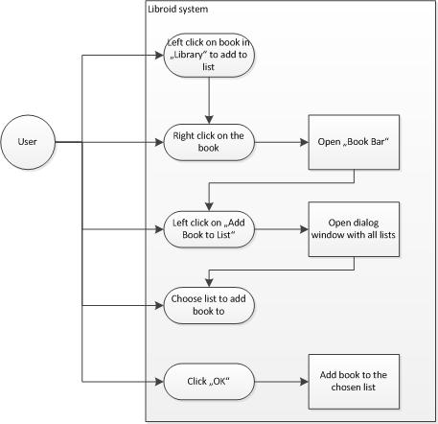

### Odebrat knihu z "Knihovny" (pravé tlačítko)

1. uživatel vybere knihu, kterou chce odebrat z "Knihovny"
2. uživatel klikne pravým talítkem na vybranou knihu
3. uživatel klikne na "Odebrat knihu" v rozevírací nabídce
4. zobrazí se potvrzovací dialog
5. uživatel klikne "OK"
6. kniha se odebere ze všech listů, ve který byla použita, a odebere se z knihovny

### Odebrat knihu z "Knihovny" (menu)

1. uživatel vybere knihu, kterou chce odebrat z "Knihovny"
2. uživatel klikne na "Soubor" v horní liště menu
3. uživatel klikne na "Odebrat knihu"
4. zobrazí se potvrzovací dialog
5. uživatel klikne "OK"
6. kniha se odebere ze všech listů, ve který byla použita, a odebere se z knihovny

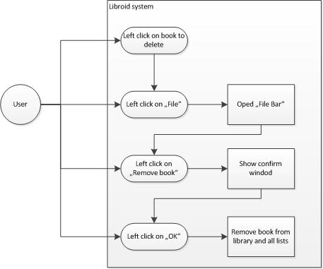

### Otevřít knihu (dvojklik)

1. uživatel dvakrát klikne na knihu, kterou chce otevřít
2. kniha se otevře v příslušném programu nainstalovaném na počítači uživatele

### Otevřít knihu (menu)

1. uživatel vybere knihu, kterou chce otevřít
2. uživatel klikne na "Soubor" v horní liště menu
3. uživatel klikne na "Otevřít knihu"
4. kniha se otevře v příslušném programu nainstalovaném na počítači uživatele

### Otevřít knihu (pravé tlačítko)

1. uživatel vybere knihu, kterou chce otevřít
2. uživatel klikne na vybranou knihu pravým tlačítkem
3. uživatel klikne na "Otevřít kniu" v rozevírací nabídce
4. kniha se otevře v příslušném programu nainstalovaném na počítači uživatele

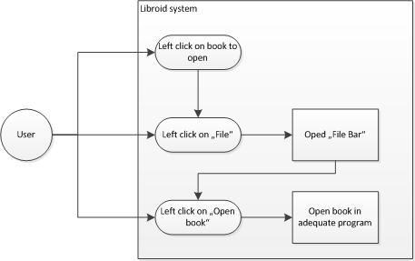

### Vytvořit prázdný list

1. uživatel klikne na "Soubor" v horní liště menu
2. uživatel klikne na "Vytvořit prázdný list"
3. zobrazí se dialogové okno
4. uživatel zadá název listu
5. uživatel klikne "OK"
6. nový list se zobrazí v seznamu všech listů

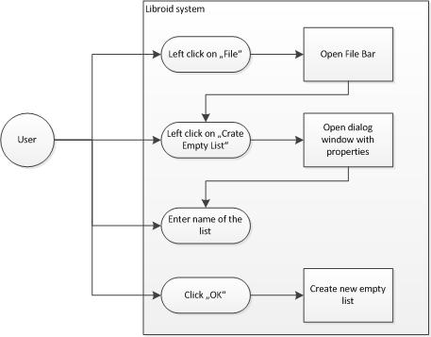

### Vytvořit list z výběru (menu)

1. uživatel vybere knihu, ze které chce vytvořit list
2. uživatel klikne na "soubor" v horní liště menu
3. uživatel klikne na "Vytvořit list z výběru"
4. zobrazí se dialogové okno
5. uživatel zadá název listu
6. uživatel klikne "OK"
7. nový list, obsahující vybranou knihu, se zobrazí v seznamu všech listů

### Vytvořit list z výběru (pravé tlačítko)

1. uživatel vybere knihu, ze které chce vytvořit list
2. uživatel klikne pravým tlačítkem na vybranou knihu
3. uživatel klikne na "Vytvořit list z výběru" v rozevírací nabídce
4. zobrazí se dialogové okno
5. uživatel zadá název listu
6. uživatel klikne "OK"
7. nový list, obsahující vybranou knihu, se zobrazí v seznamu všech listů

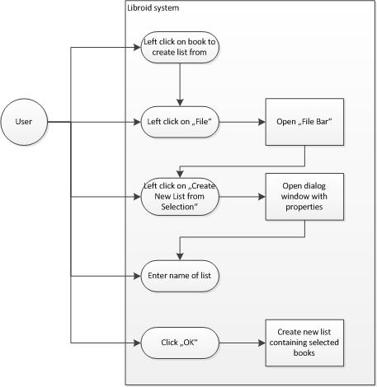

### Smazat list (pravé tlačítko)

1. uživatel vybere list, který chce smazat
2. uživatel klikne pravým tlačítkem na vybraný list
3. uživatel klikne na "Smazat list" v rozevírací nabídce
4. zobrazí se potvrzovací dialog
5. uživatel klikne "OK"
6. list se odebere ze seznamu listů

### Smazat list (delete)

1. uživatel vybere list, který chce smazat
2. uživatel klikne "delete"
3. zobrazí se potvrzovací dialog
4. uživatel klikne "OK"
5. list se odebere ze seznamu listů

### Smazat list (menu)

1. uživatel vybere list, který chce smazat
2. uživatel klikne na "Soubor" v horní liště menu
3. uživatel klikne na "Smazat list"
4. zobrazí se potvrzovací dialog
5. uživatel klikne "OK"
6. list se odebere ze seznamu listů

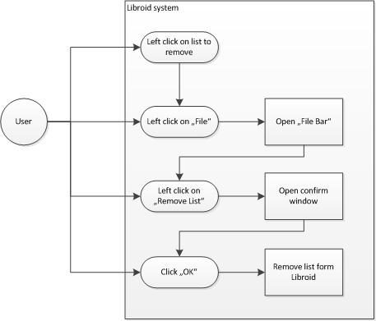

### Přejmenovat list (pravé tlačítko)

1. uživatel vybere list, který chce přejmenovat
2. uživatel klikne pravým tlačítkem na vybraný list
3. uživatel klikne na "Přejmenovat" v rozevírací nabídce
4. zobrazí se dialogové okno
5. uživatel zadá nový název listu
6. uživatel klikne "OK"
7. list se zobrazá v seznamu listů s nový jmnénem

### Přejmenovat list (F2)

1. uživatel vybere list, který chce přejmenovat
2. uživatel klikne na "F2"
3. zobrazí se dialogové okno
4. uživatel zadá nový název listu
5. uživatel klikne "OK"
6. list se zobrazá v seznamu listů s nový jménem

### Přidat knihu do listu

1. uživatel vybere knihu z "Knihovny", kterou chce přidat do listu
2. uživatel klikne na knihu pravým tlačítkem
3. uživatel klikne na "Přidat knihu do listu" v rozevírací nabídce
4. zobrazí se dialogové okno se všemy listy
5. uživatel vybere list, do kterého chce knihu přidat
6. uživatel klikne na "OK"
7. kniha se přidá do vybraného listu



### Odebrat knihu z listu (pravé tlačítko)

1. uživatel vybere list, ze kterého chce odebírat knihu
2. uživatel vybere knihu, kterou chce odebrat z listu
3. uživatel klikne pravým tlačítkem na vybranou knihu
4. uživatel klikne na "Odebrat knihu z listu" v rozevírací nabídce
5. zobrazí se potvrzovací dialog
6. uživatel klikne "OK"
7. kniha se odebere z listu

### Odebrat knihu z listu (delete)

1. uživatel vybere list, ze kterého chce odebírat knihu
2. uživatel vybere knihu, kterou chce odebrat z listu
3. uživatel klikne pna "delete"
4. zobrazí se potvrzovací dialog
5. uživatel klikne "OK"
6. kniha se odebere z listu

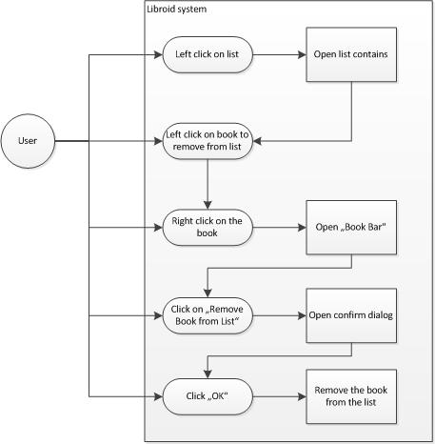

## Analytický model tříd

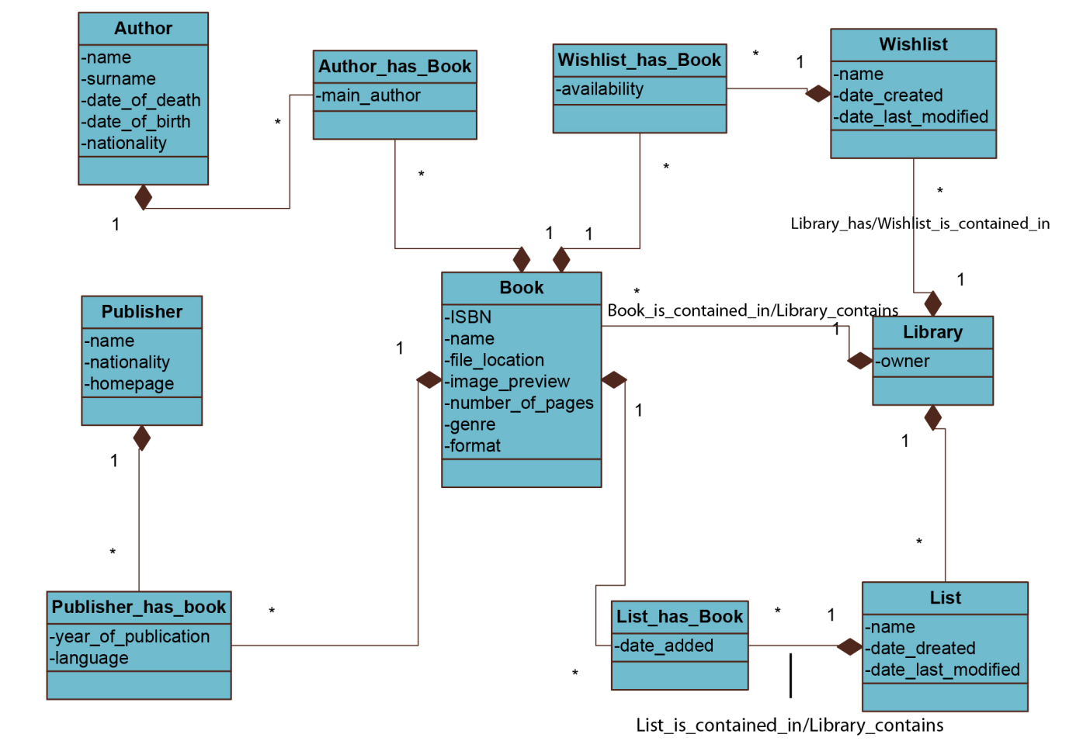

## Nice to have

* obrázky podle ISBN
* 2 jazyky (vytvořit možnost přepínání mezi ČJ a AJ)
* status bar (zobrazovat inforace o činnostech, které udělal uživatel)
* automatické listy podle autorů